ΟΠΕΚΑ: Την Παρασκευή η έκτακτη καταβολή των ορθών ποσών στους δικαιούχους των αναπηρικών επιδομάτων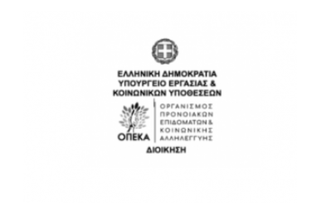

Αθήνα, 2 Μαρτίου 2023

Την Παρασκευή 3 Μαρτίου θα γίνει η απόδοση των ορθών ποσών στους δικαιούχους των αναπηρικών επιδομάτων που παρατήρησαν διαφοροποιημένο το ποσό της τακτικής μηνιαίας καταβολής που λαμβάνουν.
Ο ΟΠΕΚΑ διευκρινίζει πως το τεχνικό πρόβλημα που διαπιστώθηκε στην πλατφόρμα της ΗΔΙΚΑ, με αποτέλεσμα να υπάρξουναναντιστοιχίες ανάμεσα στο δικαιούμενο και στο καταβαλλόμενο ποσό των επιδομάτων, έχει επιλυθεί.
Η έκτακτη καταβολή των ορθών ποσών θα πραγματοποιηθεί αυτόματα στον τραπεζικό λογαριασμό που έχει δηλώσει ο κάθε δικαιούχος.

ΔΙΟΙΚΗΣΗ ΟΠΕΚΑ

